ETEC PROFESSOR CAMARGO ARANHA
DESENVOLVIMENTO DE SISTEMAS
VICTOR VINICIUS MACHADO
ENRIKO SANTOS LAUTENSCHLAEGER
ISABELLA VIEIRA NEVES
RIQUELME NISHYMIA
FUTURO + - FERRAMENTA DIGITAL PARA ORIENTAÇÃO VOCACIONAL
SÃO PAULO
2026

CENTRO PAULA SOUZA
ETEC PROFESSOR CAMARGO ARANHA
DESENVOLVIMENTO DE SISTEMAS

FUTURO + - FERRAMENTA DIGITAL PARA ORIENTAÇÃO VOCACIONAL
Projeto realizado sob a Coordenação e orientação do Professor Davi Vilar.
Produzido pelos alunos Enriko Santos Lautenschlaeger, Isabella Vieira Neves,
Riquelme Nishymia, e Victor Vinicius Machado
SÃO PAULO
2026

2

SUMÁRIO

1. INTRODUÇÃO 4
1.1 RESUMO 4
1.2 RESUMO EM LÍNGUA ESTRANGEIRA (English) 5
1.3 JUSTIFICATIVA 11
1.4 DELIMITAÇÃO 13
1.5 PROBLEMA 14
1.6 OBJETIVO GERAL 15
1.6.1 OBJETIVO ESPECÍFICO 15
1.5 HIPÓTESE 16
1.6 METODOLOGIA 16

1. INTRODUÇÃO

1.1 RESUMO
O projeto desenvolvido como conclusão de curso tem como objetivo a criação do sistema web “Futuro+”, que consiste principalmente em uma plataforma de guia vocacional para estudantes. O presente trabalho procura identificar habilidades, interesses e possíveis vocações para jovens que ainda não conseguiram identificar sua área de atuação. Utilizando questionários interativos, testes vocacionais e conteúdos sobre o mercado de trabalho desenvolvidos pela equipe, o estudante consegue orientar-se sobre aquilo que mais faz sentido para seu perfil e seus interesses.
O projeto de conclusão de curso consiste no desenvolvimento do sistema web “Futuro+”, que é uma plataforma de guia vocacional para estudantes. Este trabalho busca identificar habilidades, interesses e possíveis vocações para jovens que ainda não conseguiram encontrar sua área de atuação. Através de questionários interativos, testes vocacionais e conteúdos sobre o mercado de trabalho elaborados pela equipe, o estudante consegue se orientar sobre aquilo que mais faz sentido para seu perfil e seus interesses..
Pesquisas na área da educação e orientação profissional mostram a importância do uso da tecnologia como suporte na decisão acadêmica e profissional. A proposta surgiu das dificuldades que os alunos, principalmente do ensino médio, têm em descobrir sua área de atuação. Nesse sentido, o sistema busca oferecer suporte por meio de uma plataforma acessível com interface intuitiva, design moderno e um sistema tecnológico eficiente onde os usuários acompanham de perto sua evolução e progressão profissional através de sugestões compatíveis com seus interesses.
Para o desenvolvimento da plataforma serão utilizadas tecnologias tanto no front-end quanto no back-end, proporcionando assim uma aplicação responsiva, interativa e acessível. O sistema possui autenticação dos usuários, armazenamento em banco de dados e realização dos testes lógicos através de uma lógica específica que visa proporcionar a melhor experiência possível ao usuário por meio das suas próprias interações. Além disso, para que o teste vocacional do usuário não seja visto inconscientemente como algo burocrático e estático, o Futuro+ criou uma identidade visual moderna e dinâmica com cores marcantes poucos símbolos específicos elementos visuais simplificados. A estrutura do sistema será guiada através de fluxogramas, diagramas de caso de uso e um protótipo pré-estabelecido garantindo assim maior eficiência na organização e acessibilidade durante o desenvolvimento da aplicação. Os fluxogramas serão utilizados para representar o funcionamento e o fluxo das funcionalidades do sistema enquanto os diagramas de caso de uso auxiliarão na representação da interação entre usuário e plataforma. Já o protótipo permitirá uma melhor visualização da interface e das funcionalidades antes da implementação final do sistema. Espera-se que a plataforma contribua positivamente para o desenvolvimento dos usuários proporcionando maior direcionamento, organização e apoio durante a escolha de suas futuras áreas de atuação.

1.2 RESUMO EM LÍNGUA ESTRANGEIRA (English)
The project developed as a course conclusion work aims to create the web system “Futuro+”, which mainly consists of a vocational guidance platform for students. The present work seeks to identify skills, interests, and possible vocations for young people who have not yet identified their professional field. By using interactive questionnaires, vocational tests, and content about the job market developed by the team, students are able to guide themselves toward what makes the most sense for their profile and interests.
Research related to education and professional guidance demonstrates the importance of using technology as support in academic and professional decision-making. The proposal originated from the difficulties that students, especially high school students, face when trying to identify their professional area. In this sense, the system aims to provide support through an accessible platform, with an intuitive interface, modern design, and an efficient technological system. Users are able to closely monitor their development and professional progress through suggestions compatible with their interests.
For the development of the platform, front-end and back-end technologies will be used, providing a responsive, interactive, and accessible application. The system includes user authentication, database storage, and logical tests through a specific logic focused on providing the best possible user experience through the users’ own interactions. In addition, so that the vocational test is not unconsciously seen as something bureaucratic and static, Futuro+ developed a modern and dynamic visual identity, using striking colors, few specific symbols, and simplified visual elements.
The structure of the system will be guided through flowcharts, use case diagrams, and a pre-established prototype, thus ensuring greater efficiency, organization, and accessibility during the development of the application. The flowcharts will be used to represent the operation and flow of the system’s functionalities, while the use case diagrams will help represent the interaction between the user and the platform. The prototype will allow a better visualization of the interface and functionalities before the final implementation of the system.
It is expected that the platform will contribute positively to the users’ development, providing greater guidance, organization, and support during the choice of their future professional areas.

1.3 LISTA DE ILUSTRAÇÃO 1.1.1 TELA INICIAL DO SISTEMA FUTURO+
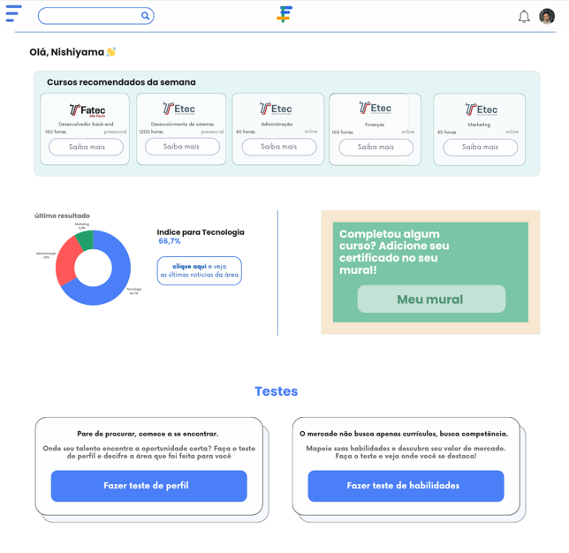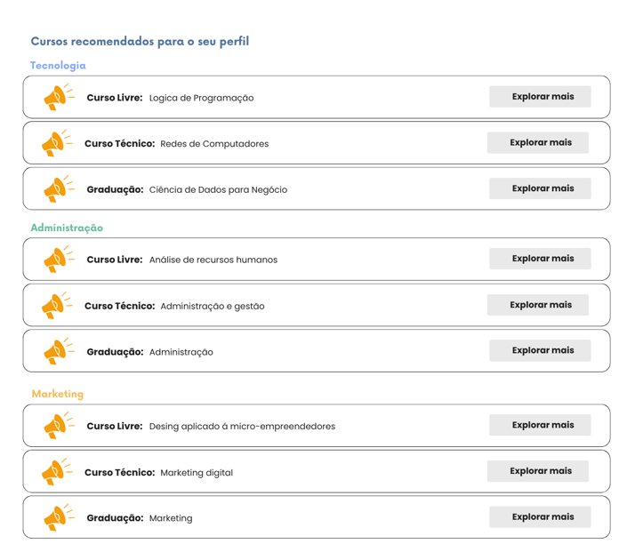

1.1.2 FLUXOGRAMA DE FUNCIONAMENTO

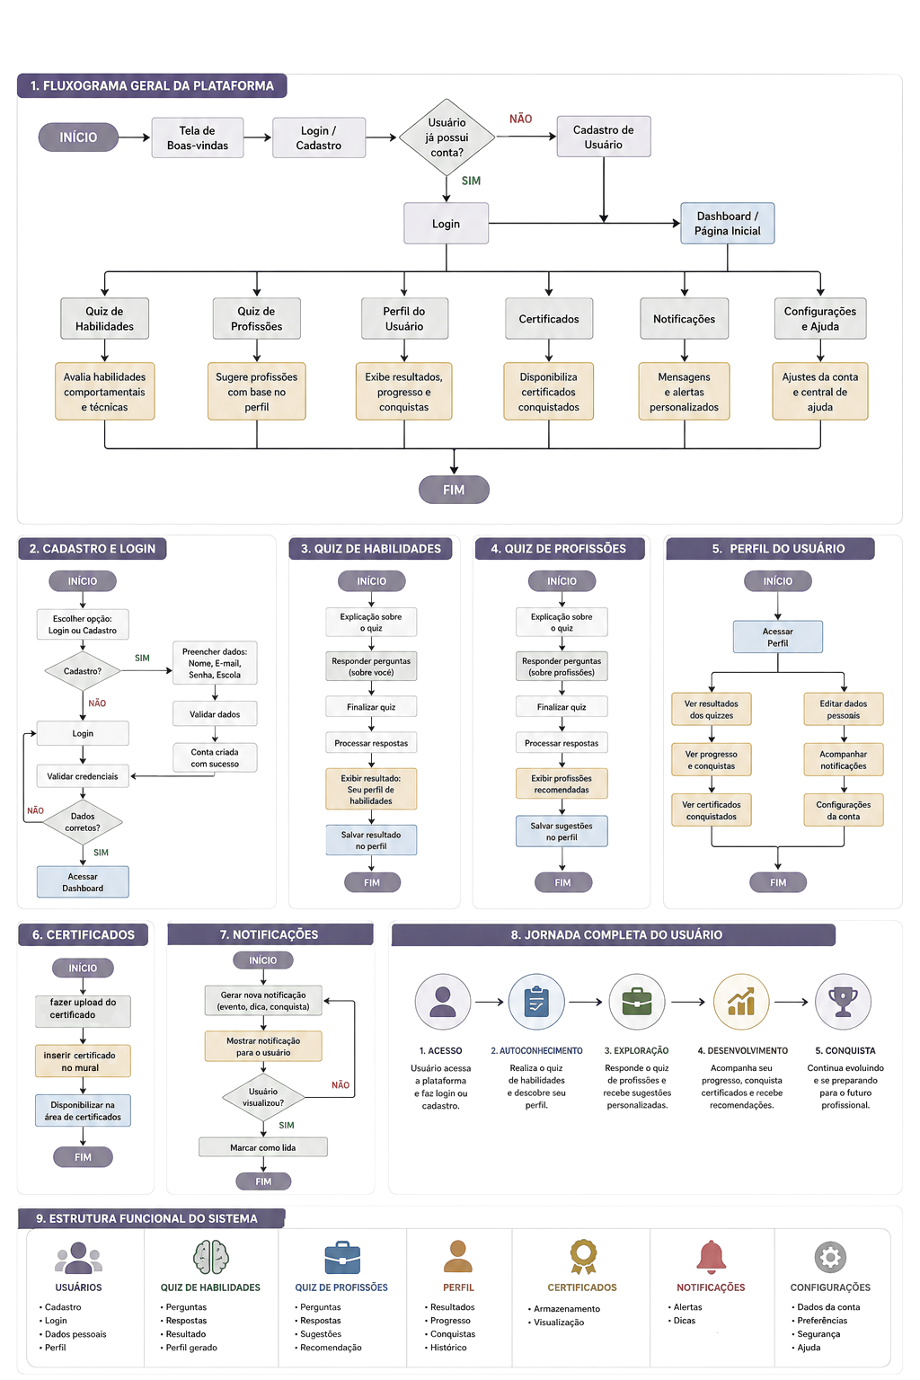

1.1.3 DIAGRAMA DE CASO E USO

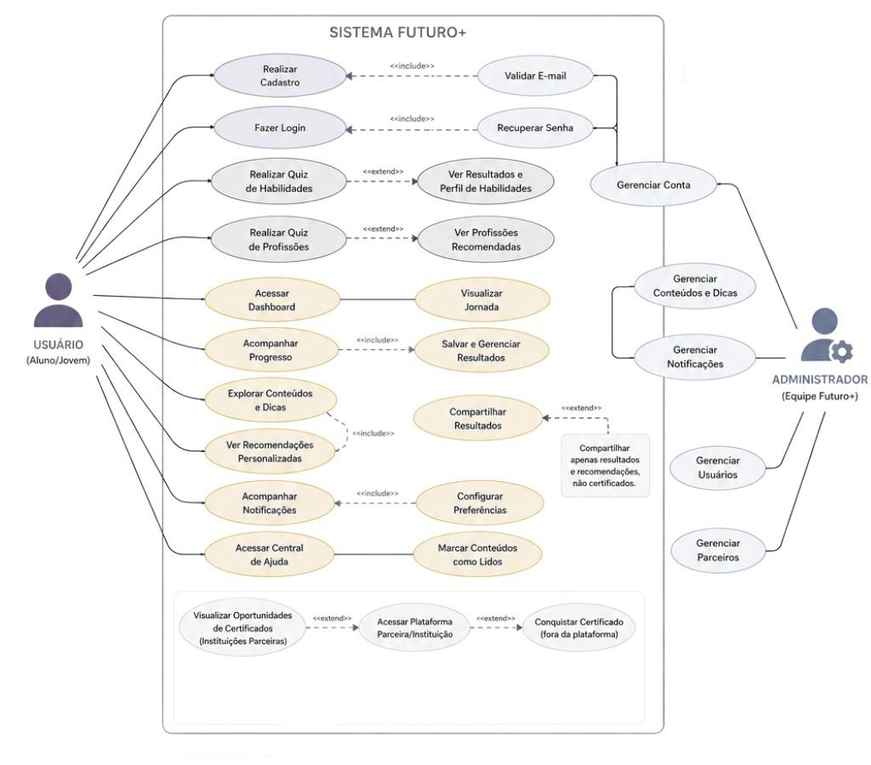

1.1.4 PROTÓTIPO TELA DE LOGIN





1.1.5 PROTÓTIPO TESTE VOCACIONAL

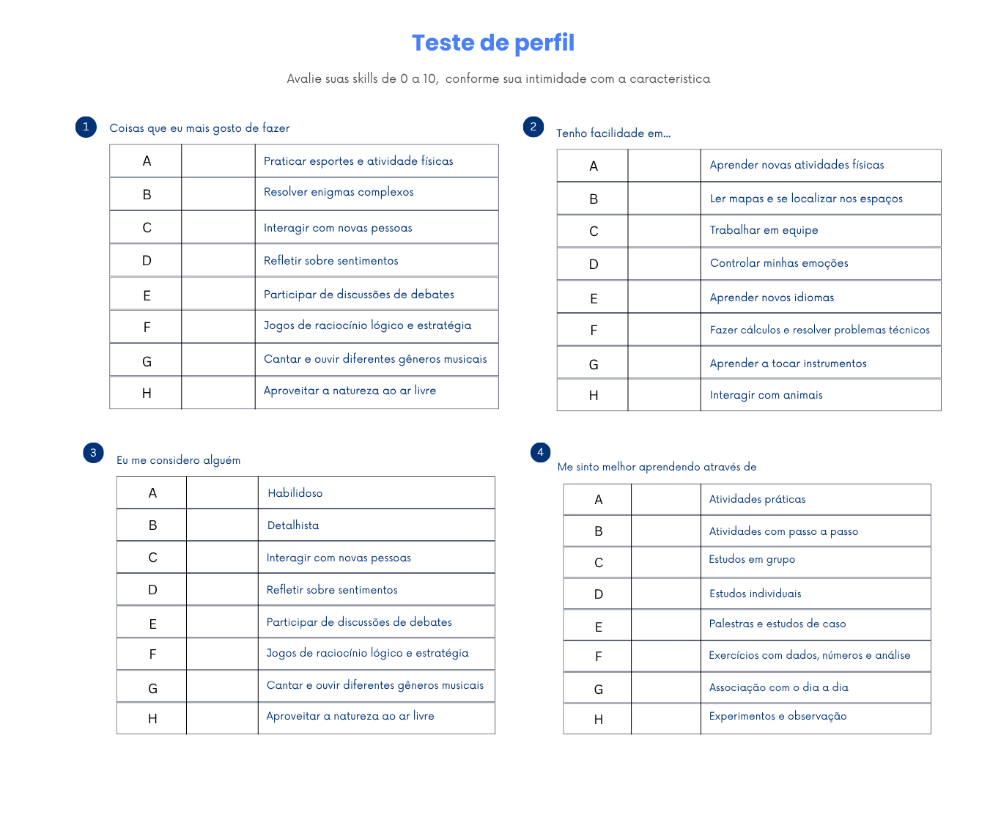

1.4 JUSTIFICATIVA
A criação do sistema “Futuro+” derivou-se das dificuldades que muitos jovens estudantes enfrentam ao escolher uma carreira profissional. Durante o ensino médio, é imposta aos estudantes uma pressão considerável para que decidam qual profissão desejam seguir futuramente, mesmo que grande parte deles ainda não possua maturidade, experiência ou autoconhecimento suficiente para realizar essa escolha de maneira segura e consciente. Em meio às diversas possibilidades existentes no mercado de trabalho, muitos jovens acabam não possuindo direcionamento adequado sobre quais áreas podem ser mais compatíveis com suas habilidades, interesses e realidade pessoal.
A ausência de plataformas acessíveis e direcionadas à orientação vocacional faz com que esse processo se torne desgastante, inseguro, imprevisível e, muitas vezes, complicado para os estudantes. Como consequência, diversos jovens optam por adiar essa decisão até os últimos momentos da vida escolar, realizando escolhas precipitadas e sem planejamento adequado. Em muitos casos, essas decisões acabam gerando frustrações futuras, desistências acadêmicas e arrependimentos relacionados à carreira escolhida.
Além disso, encontrar uma direção profissional adequada exige tempo, acesso à informação, reconhecimento de habilidades pessoais e, em alguns casos, acompanhamento especializado. Entretanto, grande parte da população, esse acesso acaba se tornando limitado ou inviável, seja por questões financeiras, sociais ou pela falta de recursos educacionais acessíveis. Diante desse cenário, o desenvolvimento de uma plataforma tecnológica voltada para orientação vocacional apresenta-se como uma alternativa capaz de auxiliar estudantes de maneira mais prática, dinâmica e acessível.
Nesse contexto, o Futuro+ foi desenvolvido com o objetivo de auxiliar jovens no processo de descoberta profissional, oferecendo suporte através de questionários interativos, testes vocacionais e conteúdos relacionados ao mercado de trabalho. A plataforma busca proporcionar aos usuários maior autoconhecimento, permitindo que identifiquem áreas compatíveis com suas habilidades, interesses e objetivos pessoais, tornando o processo de escolha profissional mais responsável, seguro e consciente.
A utilização de recursos tecnológicos no sistema baseia-se em estudos relacionados à educação e orientação profissional, os quais demonstram a importância da tecnologia como ferramenta de apoio na tomada de decisões acadêmicas e profissionais. Dessa forma, o Futuro+ utiliza a tecnologia como meio para aproximar os estudantes de informações relevantes sobre diferentes áreas de atuação, promovendo uma experiência mais moderna, intuitiva.
Por fim, o projeto possui como missão oferecer uma plataforma acessível e eficiente, capaz de contribuir positivamente para o desenvolvimento pessoal e profissional dos usuários. Através da integração entre tecnologia, interatividade e orientação vocacional, o Futuro+ busca auxiliar estudantes a realizarem escolhas mais conscientes e alinhadas às suas realidades e perspectivas futuras.

1.4 DELIMITAÇÃO
O presente projeto delimita-se ao desenvolvimento do sistema web “Futuro+”, uma plataforma digital voltada à orientação vocacional de estudantes, com foco principal em jovens do ensino médio que possuem dificuldades no processo de escolha profissional. O sistema terá como finalidade auxiliar os usuários através de testes de habilidades, questionários interativos e conteúdos relacionados ao mercado de trabalho, utilizando recursos tecnológicos como forma de apoio ao direcionamento acadêmico e profissional.
O projeto será direcionado ao desenvolvimento das funcionalidades essenciais da plataforma, incluindo autenticação de usuários, armazenamento de dados em banco de dados, processamento de respostas dos testes e exibição de sugestões compatíveis com o perfil identificado pelo sistema. Além disso, a aplicação será desenvolvida com foco em acessibilidade, responsividade, organização visual e usabilidade, visando proporcionar uma experiência mais dinâmica e intuitiva ao usuário.
A estrutura do sistema será limitada à modelagem, prototipação e desenvolvimento das funcionalidades relacionadas à orientação vocacional utilizando fluxogramas, diagramas de caso de uso e protótipos da interface para representação do funcionamento da aplicação. O projeto não terá como objetivo substituir orientações profissionais especializadas ou avaliações psicológicas atuando apenas como uma ferramenta tecnológica de apoio ao autoconhecimento e à tomada de decisões profissionais.

1.5 PROBLEMA
A escolha profissional é uma das decisões mais importantes enfrentadas pelos jovens durante o período escolar, principalmente no ensino médio, fase em que existe grande pressão social, acadêmica e familiar relacionada à definição do futuro profissional. Entretanto, muitos estudantes ainda não possuem autoconhecimento suficiente para identificar suas habilidades, interesses e possíveis áreas de atuação, tornando esse processo complexo, inseguro e emocionalmente desgastante.
Segundo estudos relacionados à orientação profissional, a ausência de direcionamento vocacional pode impactar diretamente o desenvolvimento emocional dos jovens, causando insegurança, ansiedade e dificuldades na tomada de decisões relacionadas ao futuro acadêmico e profissional. Além disso, a falta de acesso a ferramentas acessíveis de orientação faz com que muitos estudantes realizem escolhas baseadas apenas em influência externa, retorno financeiro ou pressão social, sem considerar suas próprias aptidões e interesses.
De acordo com pesquisas na área da saúde ocupacional, o aumento dos casos de estresse profissional, esgotamento emocional e síndrome de burnout também está relacionado à insatisfação com a carreira escolhida e à falta de identificação profissional. Estudos apontam que profissionais que não se identificam com suas áreas de atuação possuem maiores índices de desgaste psicológico, desmotivação e baixa satisfação profissional, fatores que impactam diretamente sua qualidade de vida e produtividade no ambiente de trabalho.
Além disso, pesquisas relacionadas ao arrependimento profissional demonstram que muitos adultos afirmam ter realizado escolhas profissionais precipitadas durante a juventude, principalmente pela ausência de orientação adequada durante o período escolar. Como consequência, diversas pessoas enfrentam frustrações profissionais, mudanças de carreira e dificuldades relacionadas à adaptação no mercado de trabalho.
Nesse contexto, considerando o crescimento da tecnologia como ferramenta de apoio educacional e profissional, surge a necessidade do desenvolvimento de soluções digitais acessíveis que auxiliem os estudantes durante o processo de descoberta profissional. Dessa forma, o sistema “Futuro+” busca utilizar recursos tecnológicos, testes vocacionais e questionários interativos para auxiliar jovens no processo de autoconhecimento e tomada de decisões profissionais.

1.6 OBJETIVO GERAL
Criar uma solução digital capaz de aproximar estudantes do processo de orientação profissional por meio da tecnologia, utilizando ferramentas interativas que auxiliem na identificação de características pessoais, interesses e compatibilidade com diferentes áreas do mercado de trabalho. O projeto “Futuro+” tem como objetivo fornecer aos jovens um ambiente digital acessível e intuitivo, no qual seja possível explorar possibilidades profissionais de maneira mais organizada, reduzindo inseguranças e dificuldades relacionadas à escolha de carreira durante o período escolar.

1.1.1 OBJETIVO ESPECÍFICO
1. Desenvolver uma plataforma web responsiva, acessível e intuitiva, voltada ao público jovem.
2. Criar um sistema de cadastro e autenticação de usuários para armazenamento e gerenciamento das informações da plataforma.
3. Implementar testes vocacionais e questionários interativos capazes de identificar habilidades, interesses e possíveis áreas de atuação dos usuários.
4. Desenvolver uma lógica de processamento de respostas para geração de sugestões profissionais compatíveis com o perfil identificado.
5. Integrar um banco de dados para armazenamento seguro das informações, resultados e progresso dos usuários dentro da plataforma.
6. Disponibilizar conteúdos informativos relacionados ao mercado de trabalho, áreas profissionais e possibilidades acadêmicas.
7. Proporcionar uma experiência mais dinâmica e menos burocrática durante o processo de orientação vocacional através de uma interface moderna e organizada.
8. Utilizar tecnologias de front-end e back-end para garantir melhor desempenho, organização estrutural e funcionamento eficiente do sistema.
9. Incentivar o autoconhecimento e auxiliar estudantes na realização de escolhas profissionais mais conscientes, seguras e alinhadas às suas habilidades, interesses e realidade pessoal

1.5 HIPÓTESE
“Uma plataforma digital interativa de orientação vocacional poderá auxiliar estudantes no processo de escolha profissional, proporcionando maior autoconhecimento, direcionamento e segurança na tomada de decisões acadêmicas e profissionais.”
Acredita-se que o desenvolvimento da plataforma “Futuro+” poderá auxiliar estudantes no processo de orientação vocacional e tomada de decisões profissionais, utilizando recursos tecnológicos interativos como testes vocacionais, questionários e conteúdos informativos sobre o mercado de trabalho. Dessa forma, espera-se que o sistema contribua para que os usuários desenvolvam maior autoconhecimento sobre suas habilidades, interesses e possíveis áreas de atuação.
Além disso, hipotetiza-se que a utilização de uma interface intuitiva, acessível e dinâmica possa tornar o processo de orientação profissional mais atrativo e menos burocrático para os jovens, aumentando o interesse e a participação dos usuários na plataforma. Com isso, o Futuro+ busca proporcionar maior direcionamento e segurança durante o processo de escolha acadêmica e profissional, reduzindo dúvidas e inseguranças relacionadas ao futuro profissional dos estudantes

1.8 METODOLOGIA
O desenvolvimento do projeto “Futuro+” será realizado utilizando metodologias e práticas voltadas à engenharia de software, modelagem de sistemas e desenvolvimento web, visando maior organização, eficiência e qualidade durante todas as etapas de construção da plataforma.
Inicialmente, será aplicada a engenharia de requisitos, responsável pela análise das necessidades do sistema e definição das funcionalidades da aplicação. Nessa etapa serão levantados os requisitos funcionais, relacionados às principais funções da plataforma, como autenticação de usuários, realização dos testes vocacionais e exibição dos resultados, além dos requisitos não funcionais, voltados à acessibilidade, responsividade, desempenho e usabilidade do sistema.
Durante a estruturação do projeto serão utilizados recursos de modelagem, como fluxogramas, diagramas de caso de uso e prototipação de interfaces, permitindo representar visualmente o funcionamento do sistema, o fluxo das funcionalidades e a interação entre usuário e plataforma. A prototipação das telas e a organização da identidade visual serão desenvolvidas através das plataformas Figma e Canva, possibilitando maior planejamento visual da aplicação antes da implementação definitiva do sistema.
O desenvolvimento técnico da plataforma será realizado utilizando o Visual Studio Code como principal ambiente de programação para implementação das funcionalidades do sistema. Além disso, o Android Studio será utilizado para testes de compatibilidade e adaptação da plataforma em dispositivos móveis, permitindo verificar a responsividade e o comportamento visual da aplicação em diferentes resoluções de tela.
Na construção da interface serão utilizadas tecnologias de front-end, como HTML, CSS e Kotlin Multiplatfor (KMP) responsáveis pela estruturação das páginas, estilização visual e interatividade da plataforma. Já no desenvolvimento da lógica funcional do sistema serão utilizadas tecnologias de back-end para processamento das informações, gerenciamento das funcionalidades da aplicação e integração com banco de dados.
O sistema contará com armazenamento em banco de dados para gerenciamento das informações dos usuários, respostas dos testes vocacionais e resultados gerados pela plataforma. A organização dessas informações seguirá princípios de modelagem e estruturação de dados, buscando garantir maior integridade, organização e eficiência durante o funcionamento do sistema.
Além disso, serão realizados testes funcionais e estruturais durante o desenvolvimento da aplicação, com a finalidade de validar funcionalidades, identificar possíveis falhas e garantir melhor desempenho, acessibilidade e experiência ao usuário. Dessa forma, a metodologia utilizada busca integrar planejamento estrutural, desenvolvimento tecnológico e organização sistemática durante a construção do sistema “Futuro+”.

